北京中瑞祥消解仪 型号：ZRX-28455
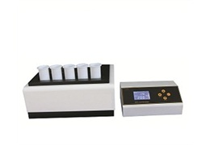
技术参数 :
* 电源：A.C 220V±10% 50Hz ，输入功率：1500W；
* 温度设定范围：室温～400℃，增量为1℃；
* 标准孔位配置：Ф40×20孔
* 非标准孔用户可根据需要订做
主要特点：
● 电子控温：数字显示；升温快；温度控制准确；
● 具有加热温度设定功能；
● 可直接稳定放置溶样杯进行样品热预处理或处理经微波消解后样品溶液的体积和酸度；
● 对化学反应剧烈、未知组份的样品和样品量大的样品，在密闭微波消解前作加热预处理，增大样品在微波消解时安全性，缩短在微波消解仪内消解时间；
● 当需消解的样品量较大时，可在该加热仪上进行预处理，从而增加微波消解的样品量；
● 适用于各种形状的容器作加热或样品溶解。

